Braas Rubin 11V(P) Graphitgrau Heisterholzer Rubin11V Flächenziegel 1/1

BMI Deutschland BRAAS

Eigenschaften

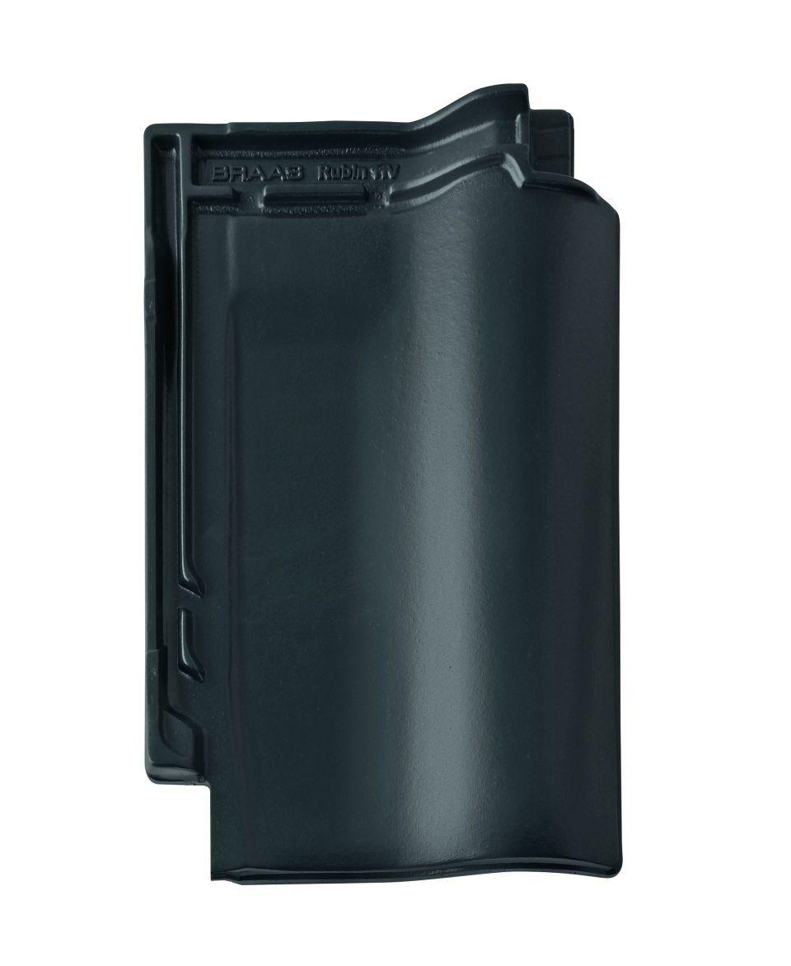

GTIN:

4019503163460

HAN:

09300057

Art Dachziegel

Flachdachziegel

Farbton

dunkelgrau

Format

Ganzer Ziegel

Oberfläche

engobiert

Werkstoff

Ton

Breite (mm)

280,00

Länge (mm)

441,00

Deckbreite (mm)

233,00

Decklänge (mm)

338,00 - 370,00

Farbtonbezeichnung Hersteller

Graphitgrau